HYPATIA DE ALEJANDRÍA
Texto 1: LA PRIMERA MUJER DE LA CIENCIA
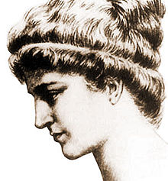
Nuestra protagonista nace en una familia pagana, en el año 370 de nuestra era en la ciudad de Alejandría, en la Provincia romana de Egipto, muriendo 45 años después en el mismo lugar. Enseñó en la famosa Universidad de Alejandría, el Museion, Matemáticas, la astronomía y la filosofía. Inventó el astrolabio, un hidrómetro para medir los líquidos, la posición de las estrellas, los planetas y el sol con el que pueden ser determinados.
Su padre fue Teón de Alejandría, un célebre matemático y astrónomo, muy apreciado por sus contemporáneos.
Hipatia se educó en un ambiente académico y culto, dominado por la escuela neoplatónica alejandrina, y aprendió matemáticas y astronomía de su padre, quien además le transmitió su pasión por la búsqueda de lo desconocido.
Juventud
Según el filósofo pagano del siglo VI Damascio, la maestra alejandrina era «de naturaleza más noble que su padre, y no se conformó con el saber que viene de las ciencias matemáticas, en las que había sido introducida por él, sino que se dedicó a las otras ciencias filosóficas con mucha entrega». Hypatia aprendió también sobre la historia de las diferentes religiones que se conocían en aquel entonces, sobre oratoria, sobre el pensamiento de los filósofos y sobre los principios de la enseñanza. Viajó a Atenas y a Roma, siempre con el mismo afán de aprender y de enseñar. Damascio afirmaba que «además de conseguir el grado más alto de la virtud práctica en el arte de enseñar, era justa y sabia.
- Comprensión lectora:
  - ¿Dónde nace y en qué año?
___________________________________
  - ¿Con qué edad murió? __________________
  - ¿En qué famosa Universidad puso en práctica sus enseñanzas? ______________________
  - ¿Qué inventó? ________________________
  - ¿Quién le transmitió su pasión por seguir descubriendo? ________________________
- Forma una oración con cada una de estas palabras:
  - Pagana
___________________________________
  - Astrolabio
___________________________________
  - Planetas
___________________________________
- Escribe sinónimos y antónimos de las siguientes palabras:
PALABRA | Sinónimo | Antónimo
VIRTUD
SABIA
CÉLEBRE
CONFORMARSE
EDUCADA

- Subraya las lenguas que se hablan en España:
Euskera – Húngaro – Castellano – Catalán – Portugués – Gallego – Valenciano

- Forma 5 palabras con estas letras y escríbelas:
a n i l t e o m a r c l d
_______________________________________________________________________________________________________________________
MATEMÁTICAS
- Calcula:
57896+32516+10023= 45638+89765=
56940-32415= 231145-10023=
27463x23= 32456x18=
657489:2= 768592:3=
- Descompón los siguientes números:
328 _______+________+________
701 _______+________
1535 _________+________+________+________
942 ________+_________+_________
111 _________+_________+_________
- Une con flechas:
Setecientos veinticinco 310
Quinientos cincuenta y ocho 943
Novecientos cuarenta y tres 725
Trescientos diez 558

- Escribe lo siguiente:
  - Un número de 3 cifras ___________
  - Un número par ____________
  - Un número impar ___________
  - Un número de 5 cifras _____________
  - Un número de 1 cifra ______
- Problemas:
  - En un huerto nacieron 4350 lechugas, 2710 coles y 3500 tomates. ¿Cuántos productos nacieron en la huerta?

  - Julia tiene 416 cromos y pega en un álbum 130. ¿Cuántos cromos le quedan?

Texto 2: ALEJANDRÍA EN EL SIGLO IV
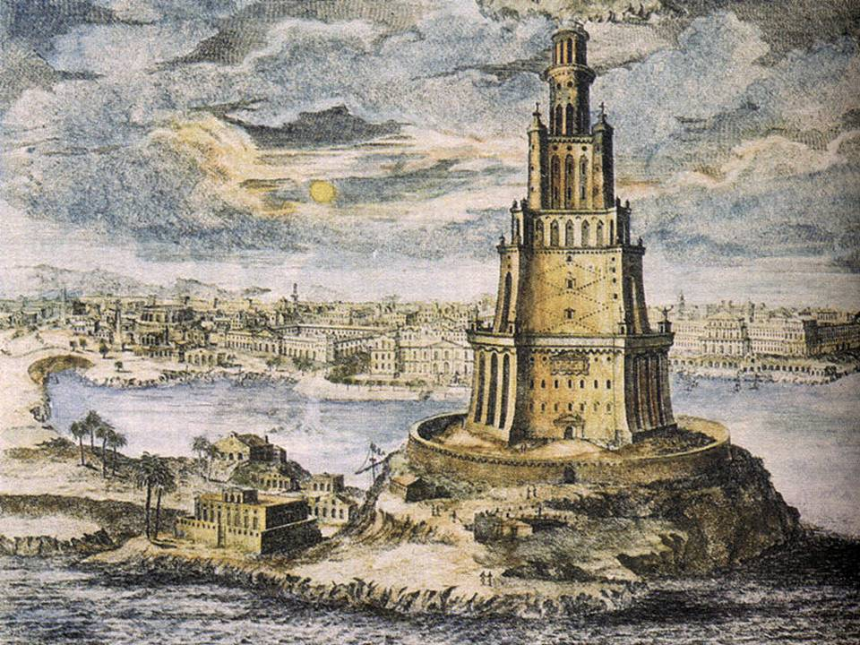
Egipto era una provincia romana y continuó siéndolo hasta la llegada de los árabes en el siglo VII. En el año 312, el emperador Constantino se había convertido al cristianismo. Al año siguiente, en el 313, fue el Edicto de Milán por el cual se estableció la paz religiosa y la libertad de cultos. En el año 330, Constantino trasladó la capital del imperio a Bizancio, que pasaría a llamarse Constantinopla. En los últimos años del siglo IV Roma se dividió en dos partes, Imperio de Occidente e Imperio de Oriente. Egipto fue incorporado al Imperio de Occidente y en estos años vive el ocaso de su Historia Antigua.
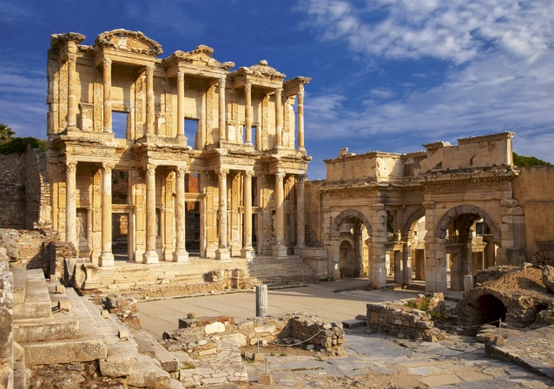
El cristianismo había llegado a Egipto. En la época que nos ocupa se suceden grandes controversias y disputas entre las distintas facciones de cristianos. Algunos autores reseñan cómo las peleas llegaron a hacerse callejeras. La Iglesia cristiana defendía en estos momentos su independencia respecto al poder imperial, y los emperadores del siglo IV se consideraban autócratas y muy por encima de la ley. En Alejandría vive y predica el obispo Teófilo (385-412), fanático, intransigente y exaltado, enemigo de Juan Crisóstomo que predicaba en la Iglesia de Antioquía (hoy un lugar de Turquía). La rivalidad entre Alejandría y Constantinopla también era algo a tener en cuenta, ya que afectó grandemente a las iglesias del resto de la cristiandad. Finalmente la iglesia egipcia se separó de la iglesia de Oriente. Tuvo entonces lugar la aparición de la lengua copta, una mezcla entre el egipcio demótico y la influencia del griego.
En estas circunstancias históricas vino al mundo en el año 370 (otros historiadores aseguran que fue por el año 355) Hypatia de Alejandría, en un momento en que el estudio y la importancia de las ciencias y del saber estaba casi olvidado, y aun perseguido por la ignorancia y la intransigencia de algunos obispos.
- Comprensión lectora:
  - ¿En qué siglo llegaron los árabes a Egipto?____
  - ¿Cómo se llamaba el emperador? ___________________________________
  - ¿Qué consiguió el Edicto de Milán? ___________________________________
  - ¿Qué defendía la Iglesia cristiana en aquellos momentos? __________________________
  - ¿En la localidad de Alejandría, qué obispo predicaba? __________________________
  - El texto nos cuenta que dos ciudades comenzaron a ser rivales, ¿Cuáles fueron y qué provocaron? ______________________________________________________________________
  - ¿Qué lengua surgió y en qué consistía? ______________________________________________________________________
  - En estas circunstancias históricas vino al mundo Hipathya de Alejandría, ¿En qué año? ___________________________________
- Forma 6 palabras. Para ello, elige cada vez una sílaba de cada caja. Luego, escríbelas.
za ca  en ro  pa pan | di pa  ta me  chu la | llo lón  cio tos  fe lla
__________________________________________________________________________________________________________________
- Completa el crucigrama con las siguientes definiciones:
  - Mueble donde me tumbo para dormir.
  - Sinónimo de plátano.
  - Día después de hoy.
3
1

2

- Escribe tres nombres comunes y tres propios:
  - 3 Comunes __________________________
  - 3 Propios ___________________________
- Completa las oraciones con las siguientes palabras:
rivalidad - edicto - romana – copta -
  - Egipto era una provincia _______________
  - La lengua que apareció se denominó lengua _________.
  - El ____________ de Milán instauró la Paz.
  - La ________________ entre Alejandría y Constantinopla afectó gravemente a las iglesias.
- Relaciona cada nombre con el o la:
Viento  Bicicleta  Timbre  Abanico | el  la | Cuerda  Rama  Actriz  Raíz
MATEMÁTICAS
- Calcula y hazlo en los recuadros:
8357  3517  + 98 | 4610  643  + 5912 | 4610  -657 | 8326  - 4935
8956  X 12 | 92510  X 34 | 80265: 4 | 55201: 6
- Continua la serie:
  - 50-100-150- _______________________________________________________________________________________________________1000
- Ordena de MAYOR a MENOR:
4275 – 8973 – 1125 – 3215 – 4240 – 5040

3220 – 6142 – 4426 – 5128 – 2920 – 3680
______________________________________
- Escribe los términos de la suma y los de la resta:
9 + 8 = 17 9 – 5 = 4

- Calcula el minuendo y recuerda:
MINUENDO = SUSTRAENDO + DIFERENCIA
______ - 3 = 5 ______ - 6 = 7
______ - 8 = 12 ______ - 6 = 19

- Problemas:
  - En la caja roja hay 35 canicas y en la azul 57. Cojo 19 de la azul y las ponga en la caja roja. ¿Cuántas canicas hay ahora en cada caja?

  - Nos faltan 185 páginas para poder terminar un cuento de 605 páginas. ¿Cuántas páginas hemos leído?

  - Un librero vende 2 televisores y un frigorífico por 1265€. Si cada televisor vale 349€. ¿Cuántos euros vale el frigorífico?

Texto 3: HIPATHIA DE ALEJANDRÍA. SU VIDA
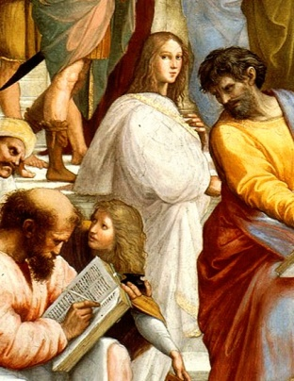
Aunque no se cuenta con datos sobre la madre de Hypatia, sí sabemos que su padre fue el filósofo y matemático Teón de Alejandría, quien siempre vigiló muy de cerca su educación. Según registros de la época, éste deseaba que su hija fuera "un ser humano perfecto". Recibió una educación científica muy completa, dedicándose también a un exhaustivo cuidado de su cuerpo. Realizaba todos los días una rutina física que le permitía mantener un cuerpo saludable así como una mente activa. Todo esto contrastaba con la gran mayoría de mujeres de su época, las cuales no podían acceder ni al conocimiento ni a la educación, y se ocupaban sólo a las "tareas femeninas". Pese a su gran belleza, Hypatia rechazó casarse, para poder dedicarse íntegramente a cultivar su mente.
Su padre trabajaba en el Museo, institución fundada por Tolomeo (emperador que sucedió a Alejandro Magno y fundador de la ciudad de Alejandría) y dedicada a la investigación y la enseñanza. Este Museo tenía más de cien profesores que vivían allí y muchos más que asistían periódicamente como invitados. Hypatia entró a estudiar con ellos y, aunque viajó a Atenas e Italia para recibir algunos cursos de filosofía, se formó como científica en el propio Museo y formó parte de él hasta su muerte. Incluso llegó a dirigirlo alrededor del año 400. También obtuvo la cátedra de filosofía platónica, por lo que sus amigos le llamaban "la filósofa". Hypatia cultivó varias disciplinas: filosofía, matemáticas, astronomía, música... y durante veinte años se dedicó a enseñar todos estos conocimientos.
- Comprensión lectora:
  - ¿Quién fue el padre de Hypatia de Alejandría? ________________________
  - ¿Qué deseaba su padre para ella? _________________________________
  - ¿Qué realizaba todos los días Hypatia? _________________________________
  - ¿Por qué rechazó casarse Hypatia? _________________________________
  - ¿Dónde trabajaba su padre? _________________________________
  - ¿Cómo la llamaban sus amigos?
_________________________________

- Subraya los nombres de estas oraciones. Clasifícalos en femeninos y sustantivos:
  - La hierba estaba mojada y el sol brillaba
________________________________
  - Escribió un poema sobre el amor
________________________________
  - El camaleón se escondía de la pantera
________________________________
- Escribe estos nombres en plural:
  - Pared __________
  - Bombero ____________
  - Caracol ____________
  - Barco ____________
  - Tabú _____________
- Escribe estas oraciones en singular:
  - Las motos recorren las calles de las ciudades.
__________________________________________________________________
  - Unas sirenas aparecieron en las playas de los pescadores.
__________________________________________________________________
- Relaciona cada nombre con su adjetivo:
tijeras  faro  servilleta  pájaro  terciopelo  limón  tarta | suave  cantores  ácido  brillante  dulce  nueva  sucias

MATEMÁTICAS
- Calcula:
89562+7845+23= 1254+65889+13=
89562-25899= 78541-10009=
78952x13= 259986x74=
78952:5= 98526:7=
- Realiza el siguiente ejercicio:
RECUERDA
PROPIEDAD CONMUTATIVA
El orden de los sumandos no altera la suma total
Completa:
28+36= 36+______  ___ + 420 = 420+133  31 + ___ = 1 + 31 | 57+ ____ = 13+57  450 + ____ = 700 + 450  715 + 215 = ____ + 215

- Escribe cómo se leen estos números:
15.000 _______________________________
32.000 _______________________________
79.000 _______________________________
81.000 _______________________________
93.000 _______________________________
- Escribe con números:
Siete mil seiscientos diez _________________
Tres mil treinta ________________________
Ocho mil ochocientos ocho ________________
Nueve mil noventa y nueve ________________
Cuatro mil quinientos cincuenta ____________
- La multiplicación. Escribe estas sumas en forma de multiplicación: ejemplo 7+7 = 7x2.
  - 4+4+4 = ___________
  - 5+5+5+5 = __________
  - 8+8 = __________
  - 9+9+9+9+9+9 = __________
  - 1+1+1 = ________
- Problemas:
  - En una clase hay 9 cajas de lápices y en cada caja caben 9 lápices. ¿Cuántos lápices hay en la clase?

  - Juan y Luis juegan a las canicas. Luis tiene 8 canicas y Juan siete veces más. ¿Cuántas canicas tiene Juan?

Texto 4: LEGADO CIENTÍFICO DE HIPATHIA DE ALEJANDRÍA
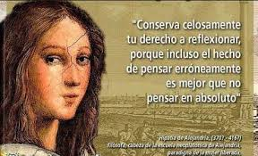
Ninguna de sus obras se ha conservado, pero se conocen gracias a sus discípulos, como Sinesio de Cirene o Hesiquio de Alejandría, el Hebreo.
- Realizó Comentario a la Aritmética en 14 libros de Diofanto de Alejandría y a las Secciones cónicas de Apolonio de Perga, su obra más importante
- Escribió un Canon astronómico: unas tablas que permitían calcular el movimiento de los astros
- Tablas astronómicas: revisión de las del astrónomo Claudio Tolomeo
- Edición del comentario de su padre a Los Elementos de Euclides
- Cartografió cuerpos celestes
- Confeccionó un planisferio
- Se interesó por la mecánica
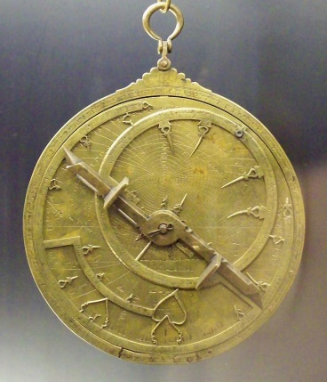
- Inventos:
  - Destilador
  - Hidrómetro graduado
- Sinesio, su discípulo, defendió su invención del astrolabio, instrumento que permite determinar la posición y altura de las estrellas sobre la bóveda celeste.
- Comprensión lectora:
  - ¿Se conserva alguna obra de Hypatia? __________
  - ¿Quiénes eran sus discípulos más conocidos? _______________________________________
  - ¿Qué fue el Canon astronómico? _______________________________________
  - ¿Qué inventó? _______________________________________
  - ¿Qué es el astrolabio? _______________________________________
- ¿Qué clase de comunicación se da en las siguientes situaciones? Une con flechas de colores.
Señal de prohibido el paso  Timbre de casa  Silbato de policía  Alarma de una tienda | Verbal  No verbal | Campanas de la iglesia  Cruz verde comercio  Flecha pintada en suelo  Sirena de ambulancia

- Rodea los determinantes artículos que aparecen en el texto e indica de qué tipo son:
Mañana voy con unas amigas de excursión. Queremos visitar el planetario. La profe dice que veremos las estrellas con unos telescopios impresionantes. ¡Qué ganas!
_Determinados:___________________________
_Indeterminados: _________________________
- Completa las oraciones añadiendo determinantes artículos:
  - ______ mecánicos arreglaron _____ coche
  - ______ turistas viajaban en _____ barca.
  - ______ chicas estudiaban con _____ ordenador.
  - ______ científica descubrió _____ vacuna.
- Escribe una oración con las siguientes parejas de palabras:
  - Marea - yate _______________________________________
  - Bombero - cabaña _______________________________________
  - Flecha – rueda _______________________________________
MATEMÁTICAS
- Calcula y realiza en los recuadros:
78859  12365  + 124 | 965889  125487  + 1009 | 895674  - 726982 | 900679  - 882235
89555  X 36 | 10942  X 45 | 87522 : 8 | 97512 : 9
10101010  +9090909 | 9595959  +19191919 | 6363963  +1313131 | 199999  +53333

- Une con flechas de colores las multiplicaciones que den el mismo resultado:
6 x 8 9 x 5
7 x 1 8 x 6
2 x 9 9 x 2
5 x 9 1 x 7

- Calcula el doble de los siguientes números:
Ejemplo: El doble de 12
12 x 2 = 24
- Doble de 25: _________________________
- Doble de 240: ________________________
- Doble de 83: _________________________
- Doble de 117: ________________________
- El Tiempo: coloca los siguientes elementos por orden
  - Los días de semana (por orden)
______________________________________________________________________________
  - Los meses del año (ordenados)
_____________________________________________________________________________________________________________________
  - Las estaciones del año
______________________________________________________________________________
- Si un día tiene 24 horas, completa:
  - Dos días tienen ___________________________
  - Cuatro días tienen _________________________
  - Tres días tienen ___________________________
  - Cinco días tienen __________________________
- Problemas:
  - Hoy es miércoles 30 de abril.
¿Qué día será mañana? _____________________
¿Y qué día fue ayer? _______________________
¿Y dentro de 6 días? _______________________
  - ¿Cuánto pesa en gramos una bolsa que tenga?
    - 300 gramos de harina ______________
    - Dos kilos de pan y medio de azúcar _______________________________
    - Tres cuartos de manzanas ___________
  - Pedro ha leído 3 días. Cada día 228 páginas. ¿Cuántas le quedan si el libro tiene 1152 páginas?

  - En un bosque hay 1256 pinos. ¿Cuántos habrá en tres bosques iguales?

- Repasa de rojo las líneas rectas y de verde las curvas:
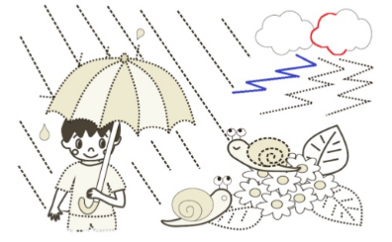

Texto 5: PAGANISMO, MUERTE DE HIPATHYA. SU VIDA EN EL CINE
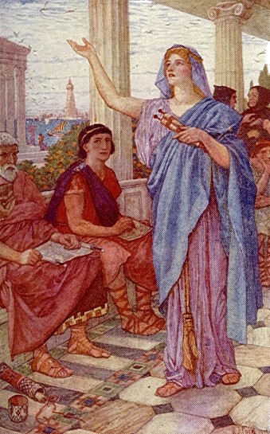
Hiparía se convirtió en una de las mejores científicas y filósofas de la época. Llegó a simbolizar el conocimiento y la ciencia que los primeros cristianos identificaron con el paganismo. Aquellos eran tiempos difíciles para los paganos, ya que el cristianismo se estaba imponiendo en Alejandría (que en aquellos tiempos estaba bajo domino romano). Fueron épocas de persecución para todo aquel que no se convirtiera al cristianismo y renegara de todos los conocimientos adquiridos. Hiparía se negó a traicionar sus ideas y convertirse al cristianismo por lo que fue acusada de conspiración contra el líder cristiano de Alejandría. Dicha acusación fue aprovechada por un grupo de fanáticos religiosos que, de una forma cruel, pusieron fin a su vida.
Fue asesinada brutalmente, mientras regresaba a casa en su carruaje, la golpearon y arrastraron por toda la ciudad. La desnudaron, la descuartizaron con conchas marinas y sus restos fueron paseados, en señal de triunfo, por toda la ciudad hasta llegar al Ciraneo (supuestamente el crematorio) donde los incineraron.
EL CINE: AMENÁBAL INSPARADO
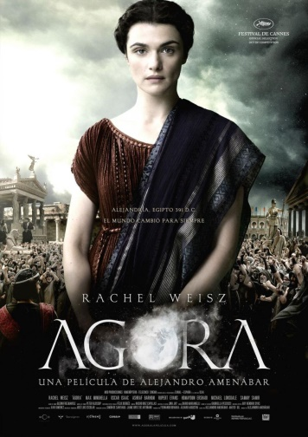
Su historia ha marcado tanto y ha sido tan interesante y de un gran valor, que ha inspirado al cine, más concretamente, al director español Alejandro Amenábal, con la película ÁGORA.
Estrenada en España el 9 de octubre de 2009, Ágora, quinta película de Amenábar. Es un drama histórico que se desarrolla en la ciudad de Alejandría, Egipto, a partir del año 391 d. C. La protagonista (interpretada por Rachel Weisz) es la matemática, filósofa y astrónoma Hiparía de Alejandría, que fue asesinada, descuartizada e incinerada por los seguidores del obispo y Santo cristiano copto Cirilo de Alejandría en el año 415 d. Ágora fue rodada en la isla de Malta. La película ganó 7 Premios Goya

- Comprensión lectora:
  - ¿Qué llegó a simbolizar Hypatia?
______________________________________________________________________________
  - ¿Por qué eran tiempos difíciles para los cristianos?
______________________________________________________________________________
  - ¿Cómo murió, enfermedad o asesinato? __________
  - ¿Qué director español se vio inspirado por su vida?
_______________________________________
  - ¿Qué nombre recibió la película? _______________
  - ¿En qué año se estrenó? _____________________
  - ¿Cuántos premios Goyas recibió? ______________
- Rodea las formas verbales de los textos:
El artista pinta sus cuadros con colores muy tristes. Mezcla gris con azul, negro con verde y blanco con marrón. Este artista siempre utiliza pinceles muy pequeños y los limpia con un líquido amarillento.
- Elige en cada caso la palabra que es una forma verbal:
Llorón - llorábamos - llorica - Llanto
Bebida - beberán - bebible - bebedor
- Escribe las oraciones en plural:
  - Él comió garbanzos _________________________
  - Yo llegué de viaje __________________________
  - Tú sales esta tarde ________________________
- El Tiempo. Escribe las palabras destacadas y escribe el verbo en pasado, presente o futuro.
  - Mañana.
Vosotras (escribir) _____________ un cuento
  - Ahora
Nosotros (estudiar) _____________ los verbos
  - Ayer
Yo me (comer) ___________ una tarta de frutas
- Reescribe las oraciones con un antónimo de las palabras destacadas:
  - El cachorro se encontraba vivo cuando lo encontraron
_______________________________________
  - Todas sus pinturas son similares
_______________________________________
  - Supimos que sus aventuras eran auténticas
_______________________________________
  - Las pastillas lo mantuvieron dormido
_______________________________________
  - Fue a la fiesta solo y se fue pronto
_______________________________________
MATEMÁTICAS
- Calcula:
850.000+175.000= 745.000+9.050=
565026-65890= 45890-7854=
23658 x 76 = 52487 x 83=
56981: 7 = 156478: 15 =

- Completa el cuadro siguiente:
FIGURA GEOMÉTRICA | LADOS | DIBUJO
Cuadrado

Triángulo

Rectángulo

Pentágono

Hexágono

- Colorea y escribe su nombre:

- Escribe el anterior y posterior
_________ 1001 _________
_________ 967 _________
_________ 199 __________
_________2009 _________
- El Litro.
RECUERDA
1 litro = 2 medios litros
1 litro = 4 cuartos de litro
Medio litro = 2 cuartos de litro
Relaciona con flechas:
Camión cisterna  Taza de leche  Bañera  Depósito de coche | 200 litros  50 litros  1000 litros  Medio litro

- Ahora, ¡piensa y completa!:
  - Con 3litros de agua puedo llenar _______ recipientes de medios litros.
  - Con 3litros de agua puedo rellenar 12 recipientes de ____________
  - Con 6 tazas de medio litro puedo llenar _______ botellas de un litro.
  - Con 12 vasos de cuartos de litro puedo llenar _______ botellas de 1 litro.
- Problemas:
  - Inés tiene 21 cintas de video y su amigo Juan tiene 17. ¿Cuántas cintas tienen entre los dos?

  - Estoy en la planta 17 de un edificio de 31. ¿Cuántas plantas me faltan para llegar al último?

  - Durante 1 semana se han gastado 43 láminas de dibujo en una clase y 67 láminas en otra. ¿Cuántas láminas se emplearán en las dos clases en 6 semanas si se gasta el mismo número de láminas cada semana?

